Внимание! Тренажер устанавливать на выровненную по горизонту поверхность
1

Гарантийные обязательства

Изготовитель гарантирует соответствие изделия требованиям технических условий при соблюдении потребительских условий эксплуатации и хранения.
Гарантийный срок эксплуатации – 12 месяцев со дня получения изделия потребителем. Гарантийный ремонт производится только при наличии паспорта.

Основные требования при ИСПОЛЬЗОВАНИИ ИЗДЕЛИЯ

- Устанавливать изделие на ровном полу.
- Не вставать ногами и не класть спортинвентарь (штанги,
гантели, диски-разновесы) на доску.

ПРАВИЛА ТРАНСПОРТИРОВКИ, эксплуатации И ХРАНЕНИЯ

Комплект тумб должен храниться и использоваться в сухом, отапливаемом помещении.
Изделие может транспортироваться с соблюдением правил для конкретного вида транспорта.

Свидетельство о продаже

Дата _________ Подпись продавца_______________

Дата _________ Подпись покупателя________________

ООО «Пумори – Спорт»

Комплект тумб конических
Паспорт – описание
701.557.000
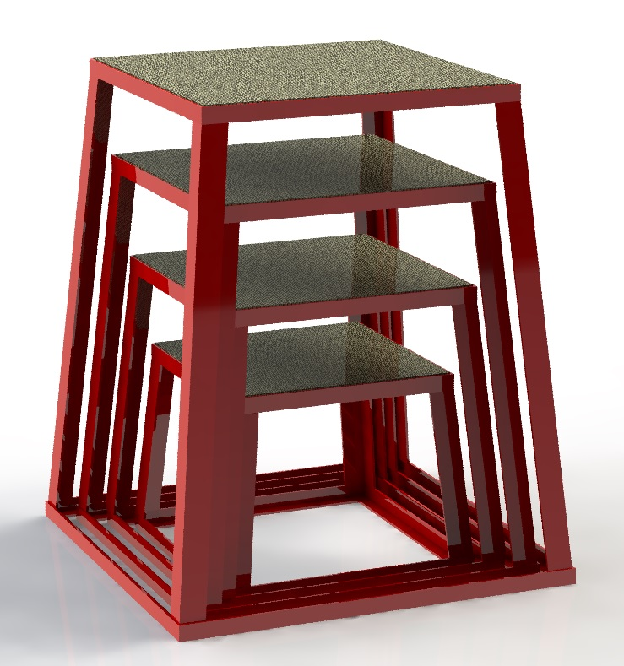
Россия, 620142, г. Екатеринбург, ул. Фрунзе, 35А
Тел.: (343) -251-06-91, 365-86-67; факс 251-06-91
E-mail:git@pumori.ru
www.pumorisport.ru
УСТРОЙСТВО ИЗДЕЛИЯ

Изделие представляет собой сборно-сварную конструкцию, состоящую из основания и фанеры, покрытой ковралином. Основание изготавливается уголка .

Технические данные
Габаритные размеры, не более:
Длина 640 мм
Ширина 640 мм
Высота 760 мм
Вес, не более .55 кг

Комплектация:

Тумба №1, шт. ……………………………………………….. 1
Тумба №2, шт. ……………………………………………….. 1
Тумба №3, шт. ……………………………………………….. 1
Тумба №4, шт. ……………………………………………….. 1

Изготовитель оставляет за собой право на изменение конструкции, не влияющей на функциональность тренажера.
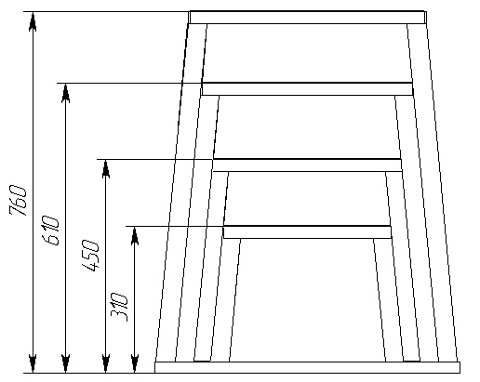

СВИДЕТЕЛЬСТВО О ПРИЕМКЕ
Комплект тумб конических
Код изделия: 701.557
соответствует техническим условиям конструкторской документации и признано годным для эксплуатации.

Приемку произвел ________________ Дата выпуска _________
(роспись контролера ОТК)

Приемку произвел ________________ Дата выпуска _________
(роспись кладовщика ПС)

